ANEXO VIII – LAYOUT DAS PLACAS

Obs.: As figuras são meramente ilustrativas, podendo sofrer pequenas alterações textuais.

Item 01: Figura 01

30 Unidades:

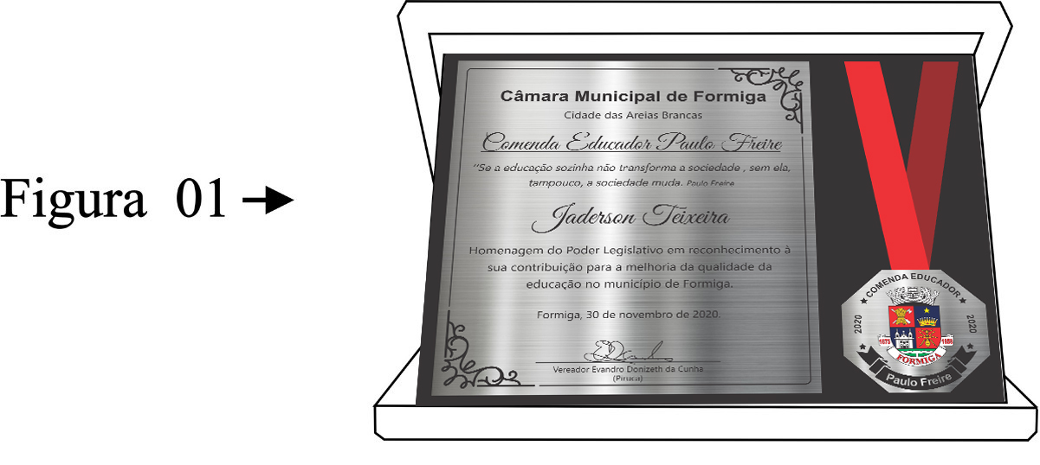
__________________________________________________________________________________________

Item 02: Figura 02

(82 + 20) = 102 unidades

82 Unidades:

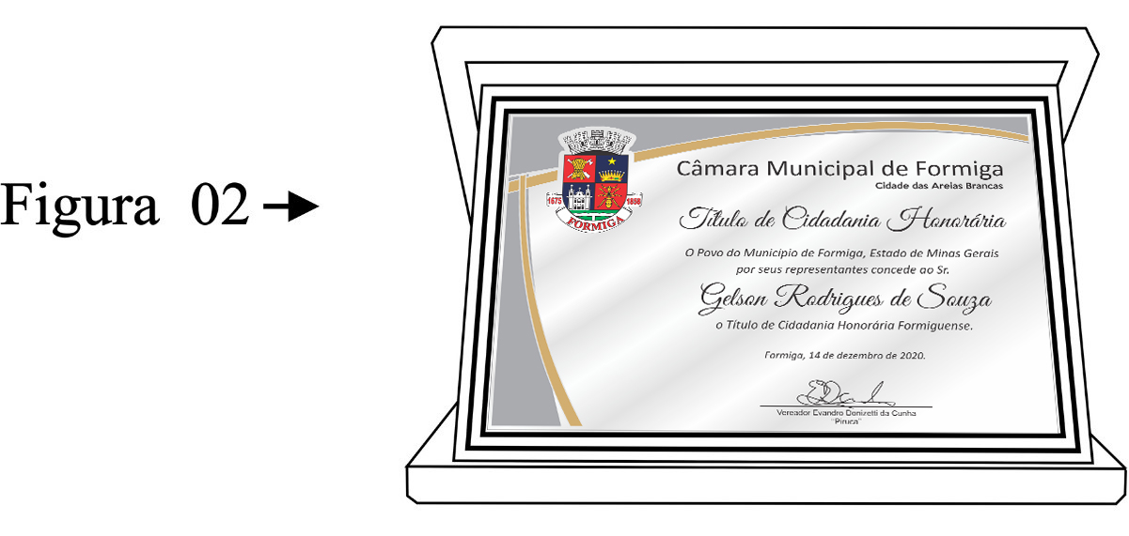

20 unidades:
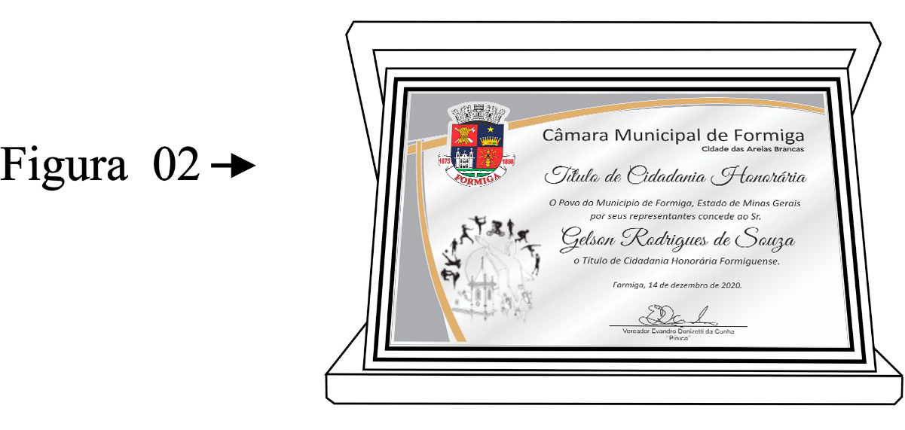

__________________________________________________________________________________________

Item 03: Figura 03

10 unidades:

